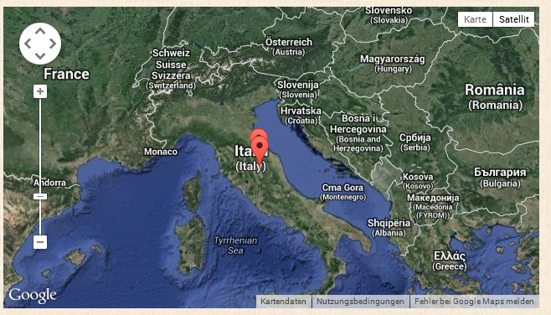
Franziskus wurde 1181 oder 1182 in Assisi in Italien geboren.

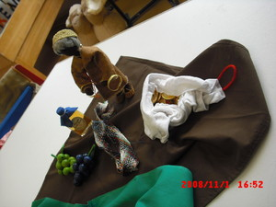
Franziskus war reich und feierte viele Feste.

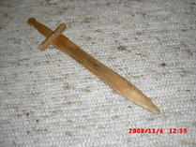
Franziskus wollte Ritter werden.

Franziskus zog in den Krieg.
Er wurde gefangen genommen.
Franziskus musste viel nachdenken.
Er hörte Gottes Stimme.
Franziskus änderte sein Leben.
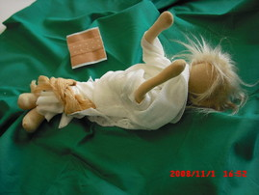

Franziskus begegnete einem Aussätzigen

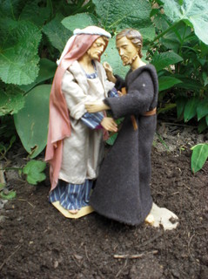
Franziskus trifft den Sultan Al-Kami. Sie wollen Frieden.

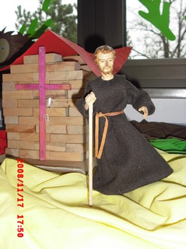
Franziskus baute die Kirche wieder auf.

